新 书 推 荐

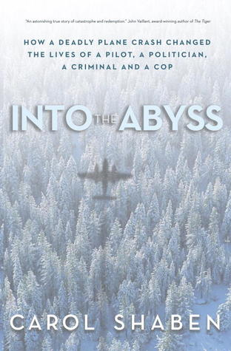
中文书名：《坠入深渊》
英文书名：Into The Abyss: How a Deadly Plane Crash changed the Lives of a Pilot, a Politician, a Criminal and a Cop
作 者：Carol Shaben
出 版 社：Random House Canada
代理公司：Westwood/ANA
页 数：336页
出版时间：2012年10月
代理地区：中国大陆、台湾
审读资料：电子稿
类 型：非小说

内容简介：

在1984年十月的一个寒冷的夜晚，一架载有9位乘客的派珀-纳瓦霍客运飞机坠落在亚伯达北部的偏远荒野上，造成6人死亡。四名生还者包括：新手飞行员、一位著名政治家、一位警官还有被他押送去接受指控的罪犯。

尽管天气恶劣，埃里克·沃格尔（Erik Vogel），这位24岁的飞行员，还是承受着巨大的压力飞行，这种处境对于小航空公司的飞行员来说并不稀罕。尽管过度劳累加上筋疲力尽，他还是害怕如果拒绝出航会丢掉这份工作。拉里·沙本（Larry Shaben）——作者的父亲、加拿大第一位穆斯林内阁部长，结束了在艾伯塔议会大厦一周的忙碌工作后搭乘这班飞机回家。保罗·阿尔尚博（Paul Archambault）——一个被通缉的流浪汉，登上了飞机之后，经验尚浅的警察斯科特·德尚（Scott Deschamps）不惜违反加拿大皇家警察的条例决定摘除他的手铐。这个决定深刻地影响了人们的求生欲望。当他们彻夜努力奋斗继续活了下去的时候，权利、财富和地位的分界线都被抹去了，每一个人都被迫集中精力面对自己珍贵而有限的生活的本质。幸存者们建立了意想不到的友谊并且通过它们找到了力量和勇气重塑新生。《坠入深渊》（Into the Abyss）将深入的报道和怜悯与恩惠结合在一起，是一篇具有影响力的记叙文，探究一个单纯而悲惨的事件是如何能颠覆我们的臆断，促使我们转变的。

兰登书屋加拿大出版公司的一份新闻稿里有安妮·柯林斯（Anne Collins）的评论：

“我不确定我是否能赶得上兰登书屋加拿大出版公司的快速转变，但是今天早些时候，我收到了我们的情报人员对《坠入深渊》提出的建议，我必须告诉大家这是我在前法兰克福buzzes上读过最好的作品。我爱它的真实性；十分清晰的思路、惊险刺激的情节（四个男人，每个人都有自己精彩的背景故事，他们通过一次严峻考验磨练并更加了解了自己）；就连细节也十分具有电影色彩。”

作者简介：
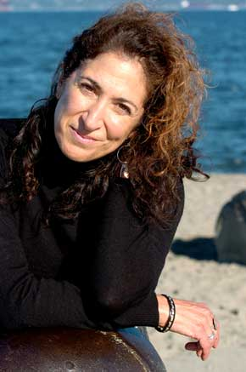
卡萝·莎本（Carol Shaben）去年获得了“国家杂志奖”（National Magazine Awards）的三项提名，并且赢得了其中两项，包括调查性报道的金奖。连同对本书的建议一起，我还附加了她的那篇被刊登在《海象》（The Walrus）杂志上，关于航空安全的获奖专题故事。这起坠落事件发生的时候她21岁，在中东当记者。她的父亲，一位内阁部长，是其中一位幸存者。

媒体评价：

“卡萝·莎本通过《坠入深渊》带给我们一个关于灾祸和新生的惊心动魄的真实故事。莎本由内而外地书写，作为最好的非小说之一，为我们描绘了四个男人和他们共同的创伤交替出现的。这部独特的加拿大故事中的每段情节听起来都很真实。”
----约翰·瓦伦特（John Vaillant），《老虎》（The Tiger）的作者

“《坠入深渊》这个故事就像一针兴奋剂，紧张而精彩，还完美地在纯粹的行为和思想之间达到了平衡。一次非凡的阅读体验。”
----查尔斯·弗伦（Charles Foran），《末底改：生命与时光》
（Mordecai: The Life & Times）的作者

“卡萝·莎本是一位一丝不苟的记者，更重要的是她还非常地善解人意。在《坠入深渊》中，她熟练地将这些长处结合起来探究一场可怕的事故带来的全方位情感冲击。那位她从未谋面的流浪汉在小说中写得如同她挚爱的父亲一样活灵活现而且复杂多变，连同其他两位生还者一起编织了关于在面对悲剧时人类适应能力的极限的一个具有影响力的故事。”
----克里斯•特纳（Chris Turner），《跳跃》（The Leap）
和《期望地理》（The Geography of Hope）的作者

“当一架飞机坠毁在艾伯塔省北部山脉的时候，6人死亡，背景截然不同的4个男人幸存了下来。其中包括一个要去接受指控的罪犯，正是他最终拯救了与他同行的乘客们。但令这个故事如此受关注的关键其实是作者对悲剧之后给人们带来的后果细腻的描绘方式：这场灾难是如何在这几个生还者之间建立起深厚的情谊，进而改变了他们的生活。这本书引领我们进入经典、扣人心弦的乔恩·科莱考尔的文学领域，进而开辟出一片新天地。”
----玛尼·杰克逊（Marni Jackson），加拿大班夫山地中心以及荒野写作计划的联合主任

“在她对一架小型飞机失事和它带来的巨大创伤等一系列事件的精彩重构中，卡萝·莎本生动地描绘了四位生还者的情感航线，每一个原型角色都陷入一个宿命的圈套中，是由无能与英勇、傻运与解救、内疚与救赎、创伤与转变交织成的圈套。为什么对一些人来说这一强烈的冲击像个起床电话，而对另一些人来说却只是一个跌入深渊中逃避不了的漩涡？但真实的故事与小说相比终究更加不可思议。”
----詹姆斯·菲茨杰拉德（James FitzGerald），《什么使我们热血沸腾：一个孩子弥补过去的使命》（What Disturbs Our Blood: A Son’s Quest to Redeem the Past）

谢谢您的阅读！
请将反馈信息发至：齐梦涵（Nicole Qi）
安德鲁·纳伯格联合国际有限公司北京代表处
北京市海淀区中关村大街甲59号中国人民大学文化大厦1705室
邮编：100872
电话：010-82504206
传真：010-82504200
Email：Nicole@nurnberg.com.cn
网址：http://www.nurnberg.com.cn
微博：http://weibo.com/nurnberg
豆瓣小站：http://site.douban.com/110577/

